Исполни детскую мечту
Так приятно быть нужным и знать, что пусть небольшая, но все-таки поддержка, кому-то очень нужна, а порой даже необходима.
Общими усилиями сельских хозяйств, учреждений образования района в Кореличской районной организации Белорусского Общества Красного Креста собрано и сформировано 25 подарочных наборов, для поздравления детей к Рождеству и Новому году.Свои первые поздравления и подарки деткам с ограниченными возможностями, из многодетных семей, в социально-опасном положении, из неполных семей преподнесла Кореличская районная организация Белорусского Общества Красного Креста в канун Нового года.
Взамен - море радости, позитива и улыбок, хорошего настроения и благодарностей!!!
Другие ребята получат подарки ближе к Рождеству из рук Красно - Крестовского Дедушки Мороза и Снегурочки.

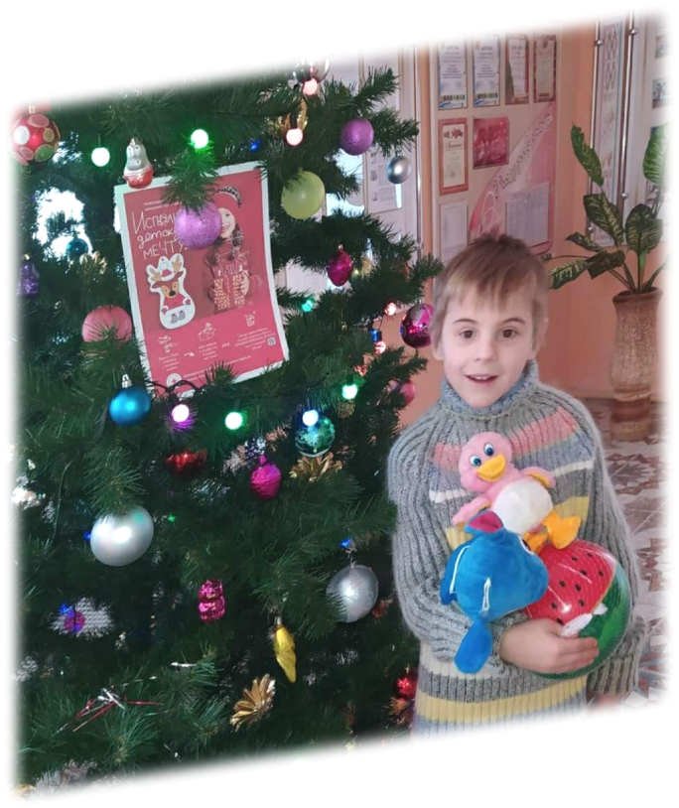

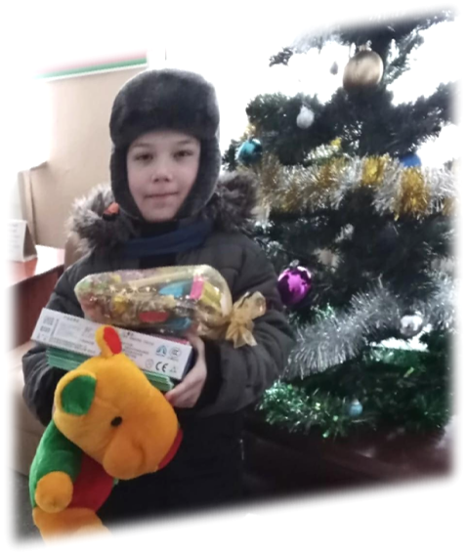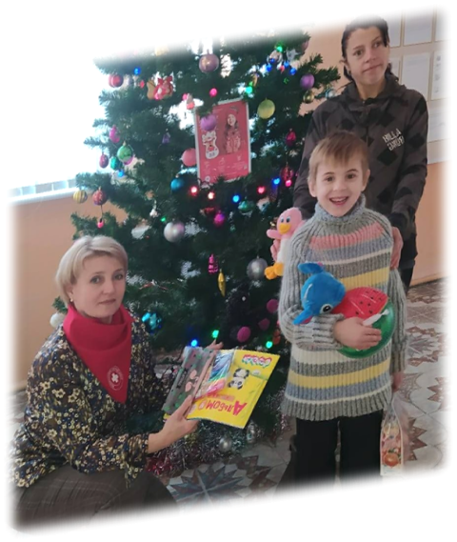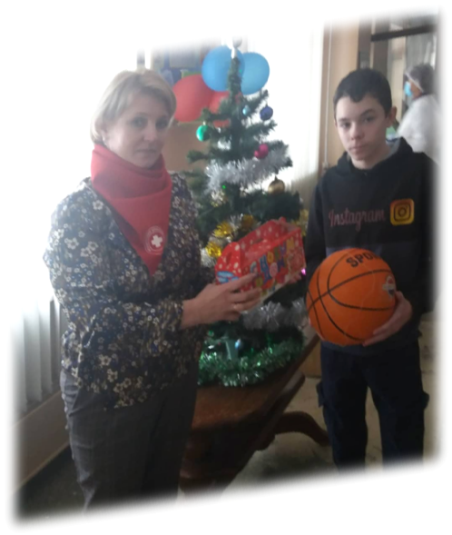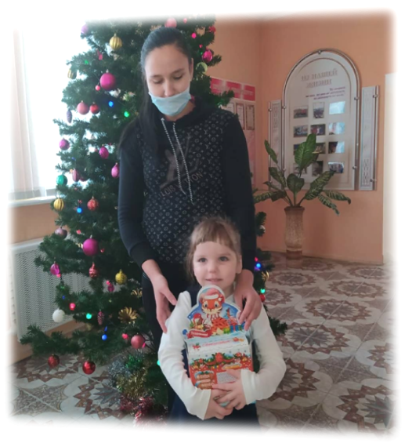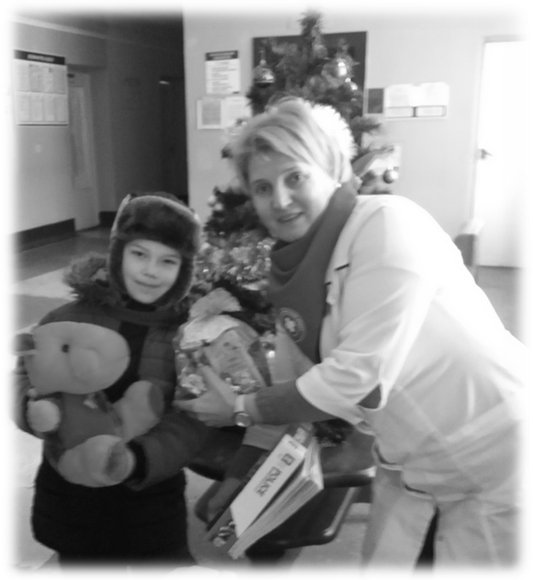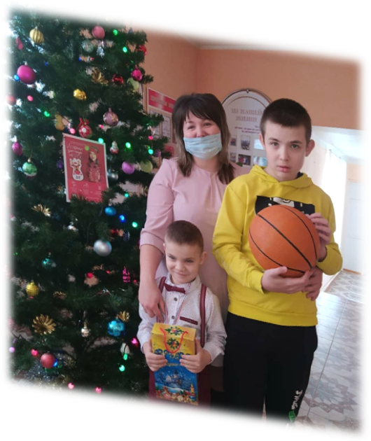

Председатель Кореличской РОБОКК Светлана Санцевич

